**ТИРЕ МЕЖДУ ПОДЛЕЖАЩИМ И СКАЗУЕМЫМ.**

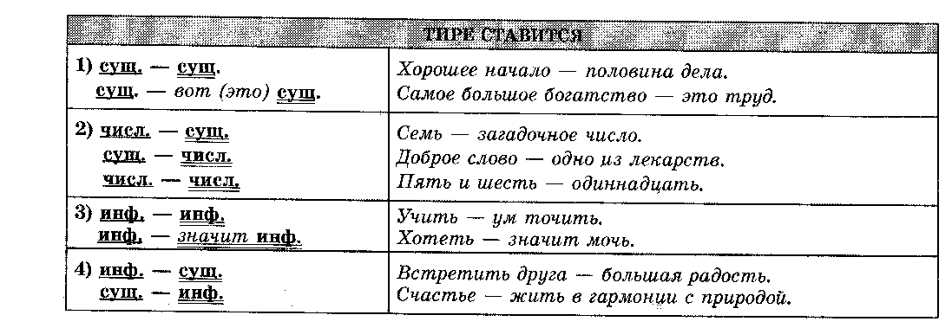

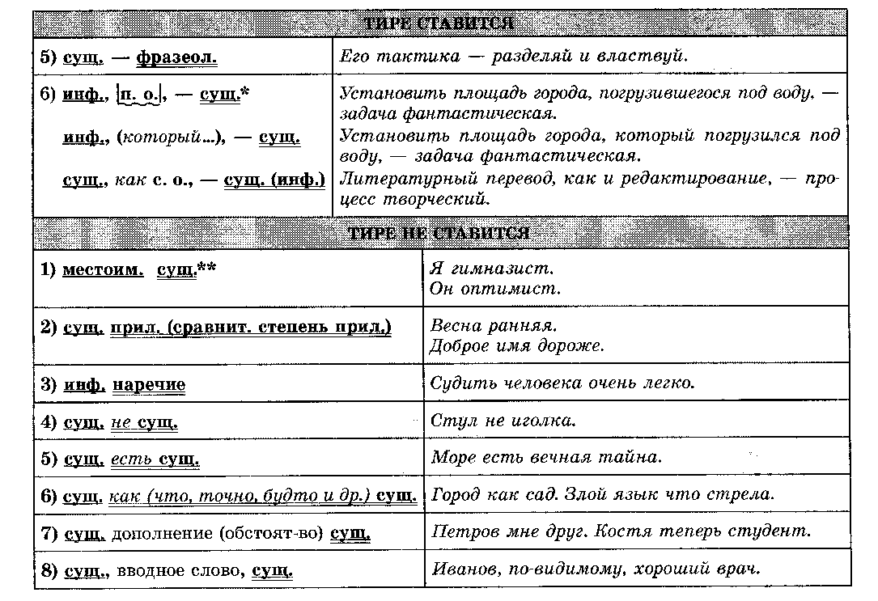

**1.** **На месте пропусков вставьте, где необходимо, тире.**

1. Слово _ полководец человечьей силы.

2. И мы, живущие в это лихолетье, __ хранители и сторожа родины нашей.

3.Море _ чудесное, синее и нежное.

4.Лесная дорога, заросшая травой, _ будто зелёная река.

5.Кокосовая пальма _ одно из самых полезных растений южных стран.

6.Умному хлеборобу дождь _ не помеха.

7.Земля _ одинокий цветок, кувшинка в затоне Вселенной.

8.Выработать литературный язык _ это дело долгое, но я никак не сказал бы, что это неприятное дело.

9. Важное проявление вежливости __ поздороваться первым.

10.Сказка, воплощённая в поэтической форме, _ мечта человека о прекрасном.

11.Раненый партизан __ самая трудная и неразрешимая военная проблема.

12.Чванство _ не ум, а недоумье.

13.Высота Останкинской телебашни в Москве _ пятьсот тридцать три метра.

14.Сириус __ не планета. Сириус _ одна из ярчайших звёзд на небе.

15.Пётр Петрович, по крайней мере, __ человек весьма почтенный.

16.Уважение к минувшему __ вот черта, отличающая образованность от дикости.

17.Друзья прямые _ что братья родные.

18.Твоё дело _ табак.

19.Горы __ как пышные складки на богатой одежде земли.

20.Волга _ по-прежнему величайшая магистраль России.

21.Старые лиственницы, лишённые ветвей и коры, _ самое лучшее топливо.

22.Услуга в дружбе __ вещь святая.

23.Сады сажать __ жизнь украшать.

24.Охранять природу _ охранять Родину.

25.Дважды два _ девять?

26.Дисциплина _ краеугольный камень нашей деятельности.

27.Созвездие девы _ одиннадцать ярких звёзд.

28.Совесть, благородство и достоинство _ вот оно, святое наше воинство!

29.Кто _ врач?

30. Всякое искусство _ есть диалог между художником и публикой.

**2.Тире ставится в предложениях:**

1. Флигель у дома на Садовой по проекту Михаила Александровича Врубеля __единственное строение из владений Мамонтовых, почти сохранившее свой внешний вид до наших дней.

2. «Уважение к минувшему __вот черта, отличающая образованность от дикости», — сказал когда-то Пушкин.

3. Офицер этот__не чета вам.

4. Неделя__что один день.

5. Двадцать лет __хорошая вещь.

6. Чай пить __ не дрова рубить.

7. Она__его дочь.

8. В столовой пир __ горяч и пылок.

9. Этот ручей__лишь начало реки.

10. Ждать разрешения __ значит потерять время.

11. Пейзаж__не довесок к прозе и не украшение.

12. Лес__точно сказка.

13. Грач, конечно, __ птица умная и самостоятельная, но голоса у него нет.

14.Пробуждать на борьбу сердца __это лучший удел певца.

15. Поэзия__не профессия, поэзия__как любовь: если уж есть, так есть она, а нет – и не суесловь.

16. Я__последний поэт деревни.

17. Погода__несносная, дорога__ скверная, ямщик упрямый.

**3.Вставьте, где необходимо, тире.**

1.Твоя радость и горе _это радость и горе для меня.

2.Иметь разборчивый почерк _первое правило вежливости

3.Этот яркий свет_ словно ливень золотой.

4.Наш край _богат и прекрасен.

5.Голова без ума_что фонарь без света.

6.Волков бояться_в лес не ходить.

7.Большой театр_один из самых известных в мире оперных театров.

8.Я_честный человек и никогда не говорю комплиментов.

9.Сердце_не камень

10.Двадцать пять лет_возраст зрелый.

11.Кино, безусловно,_самый массовый вид искусства.

12.Разумно жить минутой дорожить.

13.Воздух_словно поцелуй ребёнка.

**4.Отметьте номера предложений, в которых нужно ставить тире.**

1.Он _ порча, он _ чума, он _ язва здешних мест.

2.Мой отец _ врач военного госпиталя.

3.Радоваться успехам другого _ это прекрасное человеческое качество.

4.Любимое дело _ как вечная любовь

5.Россия _ необъятна и загадочна.

6.Мой девиз _ мыслить обо всём и писать понятно для всех.

7.Печорин _ тоже лишний человек.

8.Дальнее расстояние _ не помеха для дружбы.

9.Иванов_ ,кажется, неплохой шахматист.

10.Прочесть книгу и понять её_ значит стать на уровень выше.

11.Моя мечта _ поступить в военную академию.

12.Музыка _ как небо над землёй.

13.Лишнее говорить _ только делу вредить.

14.Острый язык _ дарование, длинный язык – наказание.

**5. Вставьте, где необходимо, тире.**

1. Пять тысяч награда не малая.

2. Быть человеком значит быть свободным.

3. У тебя брошка вроде как пчелка.

4. Освобождение себя от труда есть преступление.

5. Отец мальчугана наездник лихой, стрелок неплохой и рубака искусный.

6. Да, мелеющее море что выгоревшее пастбище.

7. Безволие, никчёмность родная сестра подлости.

8. Слезы в горе не грех.

9. Кроить не шить, после не распорешь.

10. Любить это значит бороться за любимого человека.

11. Капли дождя на лице как слезы.

12. Млечный Путь будто русло речное.

13. Справедливость есть деяние правды, а правда есть предание предков.

14. Без пользы жить безвременная смерть.

15. Грач, конечно, птица умная и самостоятельная, но голоса у него нет.

16. Честь краеугольный камень человеческой мудрости.

17. Март только начало весны.

18. Дружба крепче багдадской стали.

19. Шестью семь сорок два.

**6.В приведённых ниже предложениях вставьте, где необходимо, тире.**

1.Как элегантна осень в городе.

2.Слово полководец человечьей силы.

3.Твоё дело табак.

4.Шиповник весь в острых бутонах.

5.Охранять природу охранять Родину.

6.Дважды два девять?

7.Город как живое существо.

8.Крапива, как известно, очень злое растение.

9.Семь бед один ответ.

10.Большой забияка твой брат.

11.Учить ум точить.

12.Созвездие девы одиннадцать ярких звёзд.

13.Дружба не услуга, за неё не благодарят.

14.Дисциплина краеугольный камень нашей деятельности.

15.Совесть, благородство и достоинство вот оно, святое наше воинство!

16.Да, мы дети бытия.

17.Кто врач?

18.Всякое искусство есть диалог между художником и публикой.

19.Сердечность такой же дар, как красота и ум.

**7.Вставьте, где нужно, тире. Объясните его постановку.**

1.Гумилёв поэт раздумий и предчувствий.

1. Мои неприятности это капля в море по сравнению с мо­рем твоих.
2. Да, бой ночной как бег в мешке.
3. Строки этой книги бесценны!
4. Странная вещь большие деньги с непривычки!
5. Что за поле! Зелень тут словно камень-изумрд.
6. Сорок лет старость юности, пятьдесят юность старости.
7. Природа точно великий храм, приготовленный к празд­нику.
8. Любить человека значит желать ему счастья (А. Суво­ров).
9. Уметь посмеяться над собой бесценное свойство чело­века.
10. Я вижу всё и ясно понимаю, что эра новая не фунт изюму вам.
11. Ландыши тоже весенние цветы.
12. Любовь и счастье у нас синонимы.
13. Игрушки это наш взрослый мир, переведённый на дет­ский язык.
14. Исторический путь не тротуар Невского проспекта.
15. У нас пока единый храм, мы братья в православной вере.
16. Язык народа, бесспорно, главнейший и неисчерпаемый родник наш.
17. Точность и краткость вот первые достоинства прозы.
18. Петербург есть обетованная земля красоты, любезности и беспорочности.
19. Грош цена молодому и сильному человеку, если покоряется он тяжёлой, непобедимой лени.

**8.Вставьте, где нужно, тире.**

1.Музыка это язык души, это область чувств и настроений (А. Серов).

2.Простота есть необходимое условие прекрасного (Л. Толстой).

3.Разноцветные бабочки как подброшенные в воздух цветы (Н. Гумилёв).

4.Полевые цветы такие скромные! (Д. Мамин-Сибиряк)

5.Дать противнику уйти крупная неприятность для разведчика, почти позор (А. Фадеев).

6.Время гениальный зодчий, оно умеет и запустению придать гармонию (И. Эренбург).

7.Какой великан зубр! (Е. Павлова)

8.Учить других учиться самому (Пословица).

9.Книга, как говорили в древности, река мудрости (Н. Рерих).

10.Сомненья нам враги (А. Пушкин).

11.Люди не ангелы, сотканные из одного света (В. Коро¬ленко).

12.Искусство всегда метафора действительности.

13.Честность не только первый шаг к величию, она само величие (К. Боуви).

14.Теперь он вольный житель мира (А. Пушкин).

**9.Вставьте, где нужно, тире.**

1. Природа и наука два вогнутые зеркала, вечно отра­жающие друг друга.

2. Придумать радости умей, коль их на самом деле нету! Иначе жизнь сухой ручей, смеш­ные письма без ответа.

3. Любовь и время это не­совместно. Любовь есть вечность. Вечность есть любовь.

4. Строку нанизывать на строки зарядка легкая, не труд.

5. Знаешь ли ты, что вся эта земля по-настоящему твоя?

6. Пеший конному не това­рищ.

7. Грубость такое же уродство, как горб.

8. Душа моя бескрайний дремучий лес: шум, тишина, падение, взлет, смех, плач, рождение, смерть.

9. Каждый человек есть необходимое звено в цепи человечества.

10. Чрезмерная гордость вывеска ничтожной души.

11. Жалеть, любить знакомые глаголы.

12. Воспоминанья старцев мед.

13. Сосредоточиться не значит напрягаться.

14. Разум да сердце вот что в человеке доро­го.

15. Открытие это было нож в сердце доктору.

16. Наскоро делать переделывать.

17. И хорошее слово хорошо один раз.

18. За горою есть еще горы, за мудрецом есть еще мудрец.

19. Дружба с хорошим человеком лунный свет, дружба с плохим змеиный яд.

20. Елена Николаевна, конечно, опытный преподаватель. И Галина Аркадьевна тоже знаток своего дела.

21. В странах Востока с большим уважением относятся к старикам. Быть стариком большая честь. Назвать кого-нибудь стариком значит оказать ему уважение.

22. Главная задача искусства подни­мать в людях чувство собственного достоинства.

23. В этом городе южном я маленький странник.

24. Быть вежливым обязанность каждого чело­века. Очень важное проявление вежливости поздороваться первым. Не отвечать на приветствие верх невоспитанности.

**10.В каких предложениях ставится тире?**

1. Человек без цели пустоцвет.

2. Гениальность редчайший дар, но профессионалом может и должен стать каждый.

3. Наш дар бесценный речь.

4. География наука не дворянская: а извозчики на что?

5. Отдых это перемена занятий.

6. Старшему было лет 25, среднему 20 и младшему лет 15.

7. Я знаю, что жизнь без книг, творчества, блестя­щих идей, любви это вино без запаха, морская вода без соли.

8. Я бы многое мог ему сказать, но противоречить в таких ситуациях пустая трата времени.

9. Врага уничтожить большая заслуга, но друга спас­ти это высшая честь.

10. Степь словно сплошной солнечный диск.

11. Есть одна вещь, которая важнее свободы, это порядок.

12. Речь, стих та же музыка, то же пение.

13. Одно ощущение того, что выспался, есть наслаж­дение жизнью.

14. В художественной речи главное это глагол, и это понятно, потому что вся жизнь есть движение... Най­ти верный глагол для фразы это значит дать движе­ние фразе.

15. Язык это орудие мышления... Обращаться с язы­ком кое-как значит и мыслить кое-как: неточно, приблизительно, примерно.

**11.В каких предложениях ставится тире?**

1.Цель моя победить эту многоголовую гидру. (Чехов А.)

2. Театр это сила, соединяющая в себе одной все искусства, а актёры миссионеры. (Чехов А.)

3. Это чувство не обида, нет, а сожаление. (Чехов А.)

4. Уходить из города, от борьбы, от житейского шума, уходить и прятаться у себя в усадьбе это не жизнь, это эгоизм, лень, это своего рода монашество, но монашество без подвига. (Чехов А.)

5. «А вообще, Люба, - писал он, - жизнь армейская, конечно, не сахар». (Войнович В.)

6. Неправда, равнодушие это паралич души, преждевременная смерть. (Чехов А.)

7. В семейной жизни самый важный винт это любовь. (Чехов А.)

8. Краткость сестра таланта. (Чехов А.)

9. Наука самое важное, самое прекрасное и нужное в жизни человека, она всегда была и будет высшим проявлением любви, только ею одною человек победит природу и себя. (Чехов А.)

10. Смерть страшна, но ещё страшнее было бы сознание, что будешь жить вечно и никогда не умрёшь. (Чехов А.)

11. То, что мы испытываем, когда бываем влюблены, быть может, есть нормальное состояние. (Чехов А.)

12. Злость это малодушие своего рода. (Чехов А.)

13. Если я врач, то мне нужны больные и больница... (Чехов А.)

14. Разве здоровье не чудо? (Чехов А.)

15. Сделать из мрамора лицо это значит удалить из этого куска то, что не есть лицо. (Чехов А.)

16. Я очень жалею, что мой муж не доктор. (Чехов А.)

17. А гений и злодейство две вещи несовместные. (Пушкин А.)

18. Это типичное пижонство грабить бедную вдову. (Ильф И., Петров Е.)

19. Но мы-то знаем, что сны это серьёзная психическая болезнь. (Замятин Е.).

20. В своей стране я словно иностранец. (Есенин С.)

21. Неужели, думал я, моё единственное назначение на земле разрушать чужие надежды? (Лермонтов М.)

22. И Николай Николаевич, глядя на Ленку, улыбнулся - до чего же она прекрасна... (Железников В.)

23. Семья без любви дерево без корней. (Лакская пословица)

**12.Укажите номера предложений, где следует поставить тире.**

1. Береза любимое дерево русского народа.

2. Снег для тетеревов главнейшее убежище от хищников.

3. Выезжать в ночное большой праздник для крестьянских ребятишек.

4. Любовь не вздохи на скамейке и не гулянье при луне.

5. Скрытничать перед ней это был бы грех.

6. Береги платье снову, а честь смолоду.

7. Небо словно раскинутый шатер.

8. В этом городе знать три языка ненужная роскошь.

9. Комедия «Горе от ума» актуальна и поучительна.

10. Сто голов сто умов.

11. Первый долг человека в жизни передать другим свое ремесло.

12. Быть поэтом значит петь раздолье.

13. Твое лицо как маков цвет.

14. Костя не отличник.

15. Ты солдат, хотя и млад, а солдат солдату брат.

16. Ртуть тоже металл.

17. Каждая погода благодать.

18. За все браться ничего не сделать.

19. Три да пять восемь.

20. Разорить муравейник погубить тысячи насекомых.

21. Острый язык дарованье, длинный наказанье.

22. Прекрасные ребята, и общение с ними одно удовольствие.

23. Мои друзья загадка для меня.

24. Лес точно крепкая стена, воздвигнутая силой ночи.

25. У него усы как вожжи, борода что борона.

26. Жизнь моя железная дорога, вечное стремление вперед.

27. Орден Суворова есть высшая военная награда за воинское мастерство.

28. В одной руке он держал удочку, а в другой кукан с рыбой.

29. Пожелтели в лесу липы, а на болотах осины и березы.

30. Калиныч стоял ближе к природе, Хорь же к людям и обществу.

31. Береза роняет желтые листья, осина красные.

32. От калитки до сосен тридцать шагов.

33. Обман оружие ее.

34. Стрелкой несется остренькая рыбешка, за ней вторая.

35. Мы звездное племя крылатых людей.